**Beispiel für ein vorgelagertes Hinweisschild nach Art. 13 der Datenschutz-Grundverordnung bei Videoüberwachung1**

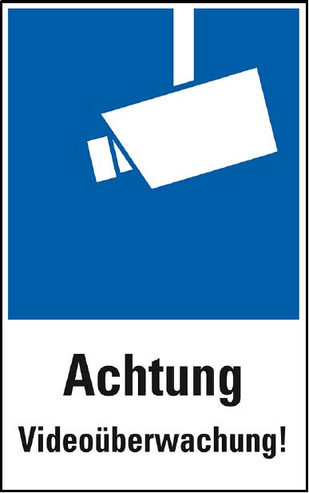

**Name und Kontaktdaten des Verantwortlichen und ggf. seines Vertreters:**

**Speicherdauer oder Kriterien für die Feststellung der Dauer:**

**Zwecke und Rechtsgrundlage der Datenverarbeitung:**

**Kontaktdaten des Datenschutzbeauftragten (sofern vorhanden):**

**Berechtigte Interessen, die verfolgt werden:**

Weitere Informationen erhalten Sie:

- per Aushang (wo genau?)

- an unserer Kundeninformation / Rezeption / Kasse im Erdgeschoss

- (ggf.) zusätzlich im Internet unter …

Piktogramm

*1 Hinweis: Die Informationen sind unentgeltlich in präziser, transparenter, verständlicher und leicht zugänglicher Form in einer klaren und einfachen Sprache bereitzustellen. Sie können in Kombination mit standardisierten Bildsymbolen bereitgestellt werden (vgl. Art. 12 DSGVO). Um Lesbarkeit zu erreichen, sollte der Ausdruck mindestens in DIN A4 erfolgen.*